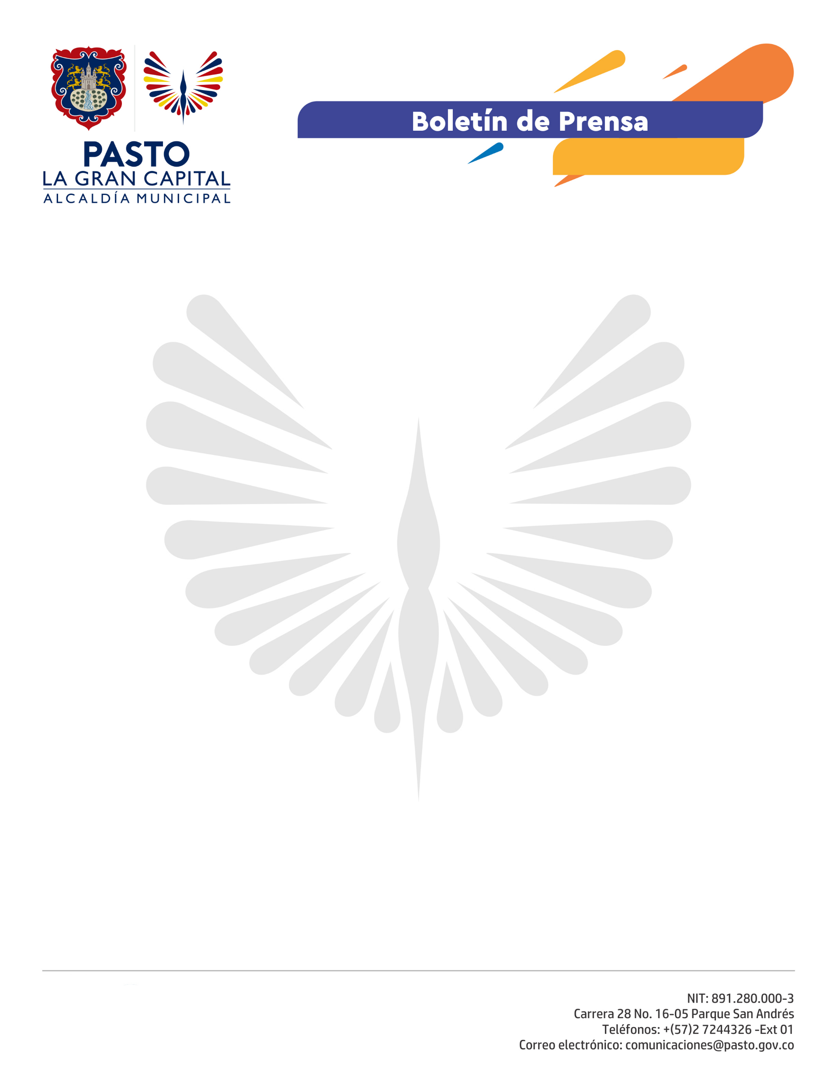
No. 115

19 de marzo de 2021

AVANZAN OBRAS DE CONSTRUCCIÓN DEL CENTRO REGIONAL DE ATENCIÓN A VÍCTIMAS (CRAV) DE PASTO

Delegados de la Mesa de Participación Efectiva de Víctimas, en compañía de funcionarios de la Secretaría de Gobierno y el Personero Municipal, Juan Pablo Mafla, visitaron las obras de construcción del Centro Regional de Atención a Víctimas (CRAV) de Pasto, en el sector de Anganoy, para verificar su avance.

"Pese a todas las situaciones adversas que se han presentado por causa de la pandemia y las condiciones climáticas, el proyecto avanza satisfactoriamente. Tiene una ejecución del 76 por ciento y se espera que la obra culmine el próximo mes de mayo”, precisó Nathalia Santacruz, enlace de la coordinación del programa de Atención a Víctimas de Pasto.

Esta infraestructura que cuenta con una inversión de 2.543 millones de pesos es resultado de la cooperación entre la Unidad Nacional de Víctimas y la Alcaldía de Pasto. Se construye sobre un lote de 70 metros cuadrados donado por la Administración Local.

La obra contará con oficinas, cocina, sala de juntas y auditorio; espacios cómodos y dignos que posibilitarán una atención de calidad para las víctimas no solo de Pasto, sino también procedentes de otros municipios del departamento de Nariño.

Los integrantes de la Mesa Municipal de Participación Efectiva de Víctimas se mostraron satisfechos con el progreso de los trabajos, puesto que el CRAV les dará la oportunidad de avanzar en los procesos de verdad, justicia, reparación y no repetición que se adelantan de la mano de las entidades del orden local, regional y nacional.

